2010学年上学期期中考试
高三年级历史试卷

一、选择题（每小题2分，25小题，共50分）
1、王国维在《商周制度论》中说：“故天子诸侯之传世也，继统法之立子与立嫡也……立贤之利过于立嫡，人才之用优于资格，而不以此易彼者，盖惧夫名之可籍，而争之易生，其弊并不可胜穷。”这段话的主要含义是
A．指出嫡长子继承制的弱点 B．嫡长子继承制的出现具有历史必然性
C．没有比嫡长子继承制更好的权力交接制度了 D．嫡长子继承制不符合历史发展规律
2、秦朝统一后确立专制集权制度。关于下面的“秦朝统治机制示意图”的表述不正确的是
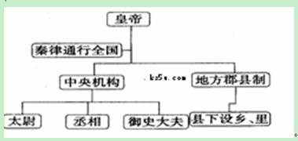
A．秦始皇开始建立皇帝制度和三公九卿制度 B．秦朝开始在全国范围内实行郡县制
C．秦律颁行说明秦朝是一个法制国家 D．中央机构分工明确，并设置监察部门
3、“新皇帝废除了所有的封建国家和王国，将广阔的国土划分为若干行政区，每一行政区都配备一批由中央政府任命，并向中央政府负责的官员。”这段材料涉及的政治制度有：
①分封制 ②郡县制 ③皇帝制度 ④专制主义中央集权制度
A. ②③④ B.②③ C.①②③ D.①②③④
4、某本古书上有这样的记载：“上谕文武百官曰：‘朕自临御以来，十有三年矣，中间图任大臣，期于辅弼，以臻至治。故立中书省以总天下之文治，都督府以统天下之兵政，御史台以振朝廷之纪纲。岂意奸臣窃持国柄，枉法诬贤，操不轨之心，肆奸期之蔽，嘉言结于众舌，朋比逞于群邪，蠹害政治，谋危社稷……赖神发其奸，皆就殄灭。朕欲革去中书省，升六部，仿古六卿之制，俾之各司所事。……据此，这位“上”，应该是
A．秦始皇 B．唐太宗 C．明太祖 D．明成祖
5、国学大师章太炎做了一首唱词：“地狱沉沉二百年，忽遇天王洪秀全；满人逃往热河边，曾国藩来做汉奸……”他对洪、曾两人的历史评价不同，乃是着眼于
A．阶级上，洪代表农民阶级，曾代表地主阶级 B.民族上，洪排满革命，曾为满族效力
C．性别上，洪提倡男女平等，曾主张男尊女卑 D.学术上，洪破除旧迷信，曾尊孔扬孟
6、“民众以为清室退位，即天下事大定，所谓‘民国共和’则取得从来未有之名义而已。至其实质如
何，都非所问。”这说明
A．辛亥革命具有坚实的群众基础 B．君主立宪制得到民众的普遍支持
C．国民革命结束了君主专制制度 D．新文化运动具有历史必要性
7、从“师夷长技以制夷”到维新变法、追求民主共和、提倡民主和科学、接受马克思主义，近代中国人向西方学习逐步深入、思想不断解放。其中“师夷长技以制夷”的主张是针对以下哪一幅图片所反映的社会现实而提出的？
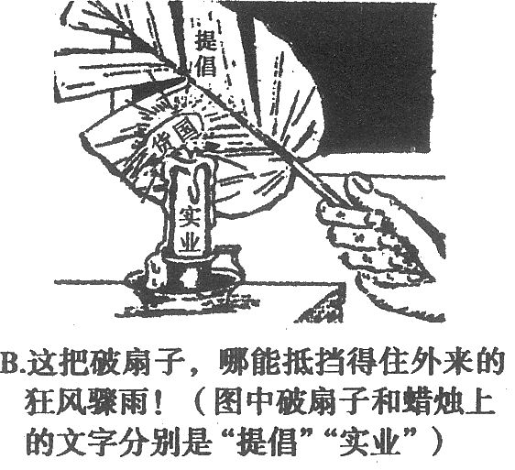
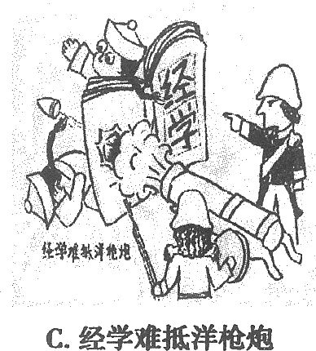
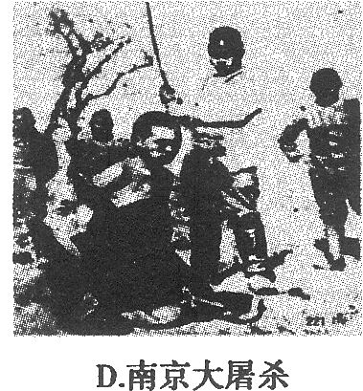
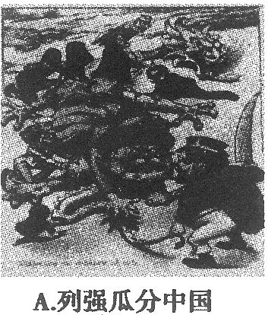
8、“从18世纪以来，讲科学理性、讲自由、讲人权、讲法治、讲个人尊严，这些价值通过五四成为当代中国知识分子文化结构中间，就是文化传统所不可或缺的一些基本价值。”美国哈佛大学哈佛燕京学院院长杜维明这句话表明
A．五四运动弘扬了民主科学精神 B．五四运动彰显了中国人民强烈的爱国主义精神
C．五四运动成为新民主主义革命的开端 D．五四运动促成了马克思主义的广泛传播
9、某年9月6日重庆《大公报》社评：“自上月20日以来，我军在北方发动了大规模的运动战。平汉、正太、同蒲三路同时发动反攻，铁路到处被破坏，冀晋豫三省同时报捷。斩获既多，并克复了重要据点。”据此推断该战事应是
A．台儿庄战役 B．平型关战役 C．太原会战 D．百团大战
10、假如让你写一篇集中反映中国2008年度外交活动的年终专稿，需要确定一组体现中国外交主张的“关键词”。请结合政治生活知识，从下列选项中选出最准确的一组
A. 独立自主 和平共处 文化渗透
B. 多边外交 和平发展 负责任的大国
C. 和平发展 战略结盟 我国的独立和主权
D. 经济全球化 政治多极化 文化多元化
11、根据下图所示，其中关于罗马法的说法正确的是

①《十二铜表法》既是成文法的开端，又可以看做是公民法的典型代表
②当公民法演变为万民法时罗马的成文法已经比较完善，所以万民法基本上都是成文法
③从习惯法发展到成文法从公民法发展到万民法，根本原因都是平民与贵族的长期斗争
④罗马的公民法存在注重形式程序繁琐等明显的狭隘性与其存在大量习惯法有很大关系
A.①②③ B. ①②④ C.①③④ D.①②③④

12、有位史学家在评论古希腊城邦的成就时说：“不应看它没能做到什么，而应看它做到了什么。”从这一观点出发，你对雅典民主的认识应是 ①重视公民的民主权利和责任感，创造了辉煌的文明成就 ②创造了法治基础上的议会制、选举制等民主形式，为后世提供了宝贵经验 ③实现了人民主权和轮番而治的设想，与同期其他文明的专制制度相比是巨大的进步 ④是公民政治，但外邦人、奴隶等被排除在外
A. ①②④ B. ①②③ C. ①③④ D. ①②③④
13、《辩论——美国制宪会议记录》一书评论道：《联邦宪法》是一套“地域和体制的双向平衡机制”。这体现了该宪法的主要特点是
A．遵循权力的制约与平衡原则 B．实行中央和地方权力互相制约
C．坚持大小州利益妥协的原则 D．按照三权分立原则建立权力机构
14、如果德国的帝国国会准备通过一项不利于政府的法案，其情况可能是
A．帝国国会通过后即可生效 B．帝国国会通过后由联邦议会批准生效
C．经皇帝批准后立即生效 D．联邦议会和皇帝根本不会批准，该法案无法通过
15、当时，巴黎公社委员佛兰克尔说：“3月18日的革命完全是由无产阶级完成的，如果我们丝毫不为这个阶级谋福利，那我认为公社本身的存在就毫无意义。”为了为无产阶级谋福利，巴黎公社采取的具体措施有 ①打碎旧的国家机器，建立无产阶级自己的政权②公社公职人员由人民选举产生，受人民监督③规定了公职人员的工资不得超过一个熟练工人的工资④为后来的无产阶级革命和政权建设提供了宝贵的经验教训
A．①②③④ B．②③④ C．①②③ D．①②④
16、《全球通史》写道：“列宁几乎是孤身一人号召立即进行第二次革命。然而时间证明他是正确的，因为战争持续得越久，公众的不满情绪就越大，他的要求也越得人心。那些在四月份似乎是稀奇古怪的口号，半年后听起来就完全合理了。”这里所说的“第二次革命”的直接目的是
A. 推翻资产阶级临时政府 B.推翻沙皇专制统治
C. 退出第一次世界大战 D.巩固苏维埃政权
17、下列用图示法表示二战后美国对外政策关系的表现，正确的是
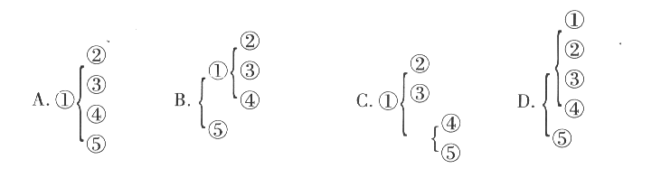
①冷战 ②杜鲁门主义 ③对西欧国家经济援助 ④ 成立北大西洋公约组织 ⑤朝鲜战争

18、邓小平1989年说过：“可能一个‘冷战’结束了。另外两个‘冷战’又已开始，一个是针对整个南方、第三世界的，另一个是针对社会主义的，这说明，西方国家正在打一场没有硝烟的战争。”这说明
①多极化格局是一种新的“冷战”形式 ②“冷战”形式结束，但其斗战并未结束
③中国面临西方国家的威胁 ④苏东剧变后，一种新的强权政治正在抬头
A、①②③④ B、①②④ C、②③④ D、①③④
19、下列文字所描述经济现象按出现的先后顺序排列正确的是
①“机户出资，机工出力” ②“九秋风露越窑开，夺得千峰翠色来”
③“今朝半醉归草市，指点青帘上酒楼” ④“宗庙之牺(指宗庙中用来祭祀的牛)为畎亩之勤”
A．④①②③ B．④②③① C．④③②① D．②③④①
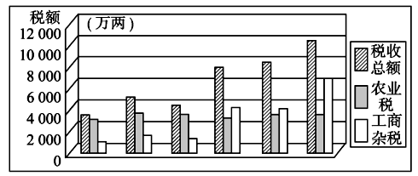
20、读下图，从中我们可直接得到的信息包括
清代中期农业税与工商杂税变化趋势图
① 农业税相对稳定 ②工商杂税逐渐增长并超过农业税 ③商品经济发展 ④资本主义萌芽出现
A. ①②③④ B. ①②③ C．①③④ D．①②④
21、有人为简化教材内容，利用公式表示概念间的基本关系，下列表述基本正确的是
①小农经济 =农业+ 家庭手工业 ②资本主义 = 商品经济+雇佣关系
③发昌机器厂 = 地主阶级+ 近代企业 ④国家垄断资本主义 = 国家干预 + 垄断资本主义
A．①②③④ B．①②③ C．①③④ D．①②④
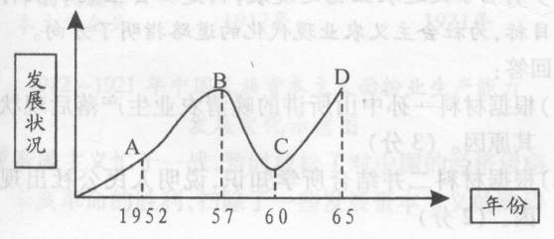
22、下图反映的是新中国50-60年代经济发展的状况。图表中的C点相对于B点呈现出剧降的趋势，造成这一趋势的根本原因是
A．自然灾害严重破坏农业经济
B．毛泽东错误地发动“文化大革命”
C．“左”倾错误思想严重泛滥
D．苏联高度集中的政治经济体制影响

23、2008年，一位学者研究了中国共产党“十一大”（1977年）至“十七大”（2007年）七个报告的词汇变迁，其中四个报告的词汇使用有如下特点，按照时间先后，排序正确的是
①“中国特色”和“市场经济”成为报告的新词汇
②“改革”、“对外开放”第一次出现在报告中
③报告中“毛主席”一词高居所有实词的第一位，平均每个自然段提及两次
④报告中“理论”和“邓小平”成为高频词汇
A．①②③④ B．③②①④ C．③②④① D．②③①④
24、在经历了2008年令人兴奋的北京奥运会和2009年令人敬畏的国庆60年阅兵后，世博会完成了中国走向世界舞台的“三连胜”。北京和上海成为中华民族崛起的见证。以下对这两个城市表述正确的是
A．拥有悠久的人文历史，分别代表着南北不同的文化类型，都是我国著名的古都。
B．20世纪30年代两地人民共同谱写了抗击外来侵略、维护民族权利的英雄赞歌。
C．陈独秀和李大钊分别在两地建立了中国共产党，使中国革命焕然一新
D．20世纪80年代两个城市对外开放，扩大开展对外经济活动的自主权，利于增强国民经济的活力。
25、19世纪中期资本主义国家确立了国际经济交流的基本准则，它标志着资本主义世界市场逐渐成熟。逐渐成熟的表现是
A.一个以法律形式调整国际关系贸易与贸易关系的规则和程序建立
B.一个多边贸易体制大框架已经形成
C.全球有序的自由贸易新时期已经开始
D.世界交流更加理智，信用增强
二、非选择题（共4小题，26题13分，27题14分，28题11分，29题12分，共50分。）
26．（13分）阅读材料，回答问题：
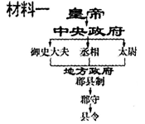

材料二 中国古代的中央集权制度，从其产生之日起，其组织机构就具有多民族、大一统的性质，其职能就具有维护、推动、发展和形成多民族、大一统国家的历史任务。如果这一制度被削弱，此国家准出问题。传统农业对水利有着更多的依赖，从大禹治水到清代多次治理黄河，无不集中了大量的人力物力，这是靠一家一户的小农无法实现的……秦凭借从中央到地方较为完善的统治机构，做到了“书同文”。文字统一对形成共同的文化认同和民族认同，对中国的民族融合、国家统一、疆域拓展、历史延续，都起着不可替代的作用。 ——摘自《凤凰网》
材料三 “新英格兰出现的骚乱，我们商业上的不景气以及笼罩全国各地的那种普遍的低迷消沉情绪，在很大程度上（如果不是完全的话）归咎于最高权力机构的无权……”
——华盛顿在1787年给友人的一封信
材料四 中央对地方实行严格管理，国家官员在君主面前，永远只能处于被管理被驱策的地位，决不能按自己的意图或根据客观条件运用独立的治理权。 ——摘自《中国政治制度史》
（1）根据材料一图示，概括中国古代政治制度的显著特点。（2分）试从自然地理环境和生产方式的角度分析其成因（2分）
（2）依据材料二，概括这一制度对推动中华民族发展的作用。（3分）
（3）依据材料三指出美国独立之初面临什么问题?（2分）是如何解决的? （2分）

（4）依据材料四和所学知识，归纳中国古代的中央集权制度和美国的中央集权制度有什么不同? （2分）

27、（14分）民国时期存在三大财团：华北财团、江浙财团、华南财团，其中江浙财团资本最为雄厚、所属工商金融机构最多、与政权的联系最为紧密，所以在民国史上有着举足轻重的地位。它的产生、发展与衰弱，在民族资产阶级中极具代表性，反映了资本主义在中国遭受的曲折与困境。
阅读下列材料，回答问题：
材料一 在中国历史上出现过的诸多商帮中，不仅有“晋商”，也有“徽商”，他们经商的共同特点是注重与官府的关系，依仗特许权从事垄断性经营，而后起之秀的“宁波帮”则摒弃了前两者结托官府缺陷，引进西方工商理念走上了开拓创新的实业之路，从而迅速崛起并闻名于世。
早在1403年，就是明成祖的时代宁波人就成立了世界上最早的邮局，叫做民信局。在那个冷兵器时代，运送货物都要找当时的镖局运送的。当时的民信局书信、报刊、银票都可以邮递，同时兼送货物。人家凭什么把书信、契约交给你？因为宁波商人的信用是绝佳的，非常注重信用。基本上可以说是一诺千金似的信用……鸦片战争后，宁波崇商敬贾的社会风气愈益浓烈……宁波以商起家者衡宇相望，甚至出现了“满路皆商贾，穷愁独缙绅”的世情。—郎咸平《天下宁波帮：诚信、团结、现代商业意识》
（1）根据材料一分析近代“宁波帮”兴盛的具体原因（3分）
材料二 江浙财团最早的雏形是宁波商帮。“宁波帮”源于宁波而成于上海。鸦片战争后，宁波人开始向上海进军，最初主要从事商业、沙船运输业和钱庄业，19世纪晚期随着西方经济的进一步入侵，“宁波帮”又向近代工业企业和新式银行扩展，在这一过程中，“宁波帮”还扩展该帮成员，其联络对象由宁波籍扩大到浙江、江苏籍，甚至包括安徽籍，因此“宁波帮”演变扩大为“大宁波帮”——“江浙财团”。1904年，清廷户部尚书鹿钟麟奉谕组建大清户部银行，因国库空虚，邀请民间资本入股，原受邀的山西票号一致拒绝入股，结果使户部银行由江浙绸缎商筹办。1908年，户部银行改名大清银行（中国银行的前身），资本扩充至一千万两，大部分由江浙商人掌握。至中华民国初期，江浙籍人士控制的银行已成为上海金融界最重要的力量，江浙财团至此正式崛起并达到鼎盛时期。
（2）根据材料二，并结合所学知识分析“江浙财团”在近代崛起并达到鼎盛的主要因素（4分）
材料三 “江浙财团”投资人和主办人大都是民族资产阶级的上层，有些是北洋时期的军阀官僚，出身于买办，它是半殖民地半封建社会条件下的产物﹐不少集团带有较浓厚的官僚买办资本主义倾向，但其民族资本成份则是主要的。其代表人物曾表现过一定程度的反帝﹑反官僚军阀政府的积极性。第一次国共合作建立后﹐他们中某些人支持过广东革命政，但随着革命形势的发展、工人运动的高涨，又表现了较强的动摇性和妥协性。特别是上海工人武装起义的胜利，使他们感到恐惧。当蒋介石准备发动“四.一二”政变时许多人站到了蒋介石一边。
（3）请你结合材料三和所学知识简评“江浙财团”（3分）
材料四 江浙财团希望南京政府能够实现国内的统一和稳定，取消外国企业在华的经济特权，虽然蒋介石与其有共同点，但蒋介石主政期间致力于国家垄断资本主义发展，对于江浙财团所掌握的银行业这样的命脉行业，是必定要将其纳入国家的控制下，这在很大程度上侵犯了资产阶级的利益，三十年代随着日本入侵的威胁日益临近，国民政府对经济的统制程度日渐加深，至1935年时，全国2566家银行有1971家被国民政府控制，江浙财团在经济上逐渐失去主导地位﹐它们中许多银行和企业被兼并﹐逐步地沦为“四大家族”官僚资本的附庸。这种局面的形成，标志着江浙财团开始瓦解。
（4）联系以上材料和所学知识，分析归纳江浙财团在近代发展受阻并最后瓦解的主要因素。（2分）从中可得到什么启示？（2分）
28、（11分）阅读材料，回答问题：
材料一 1924年——1927年间，轰轰烈烈的国民大革命划破了浓重的黑暗，工人运动、农民运动蓬勃发展。北伐胜利进军，革命浪潮席卷全国，这一切，都始于1924年国共第一次合作的建立，实现了国共两党的第一次握手，第一次国共合作虽然以破裂告终，但……它展示出了革命的政党联合起来产生的巨大力量，十年之后，……国共两党终于又一次握手。——摘自《第一次握手》
材料二 尼克松在回顾1972年访华时说：“我知道，1954年在日内瓦会议时福斯特·杜勒斯（当时的美国国务卿）拒绝同周（周恩来）握手，使他身受侮辱，因此我走完梯级时决定伸出我的手，一边向他走去。当我们的手相握的时候，一个时代结束了，另一个时代开始了。”
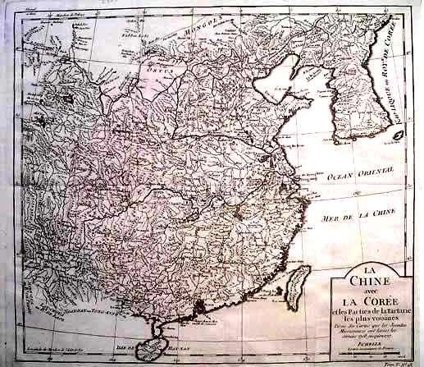
材料三 一本十分罕见的清代地图集近日在湖南被发现。这本名为《广舆记》的地图集是清康熙二十五年(公元一六八六年)由湖南平江人蔡九霞木刻的。《广舆记》共收集十九幅地图，即当时的十八省图加一全国图。“广舆”即广阔的疆域，就是全国之意。该书长二十八厘米、宽二十厘米，用毛边纸木印线装，里面的标记有几十种之多，不仅有行政区划，连地形地貌也标注得十分清楚，在这本地图集里，台湾的全部版图清楚地刻印在《福建全图》里。 （《中国新闻网》）
相关新闻评论：
①中新网：《广舆记》很可能是中國最早的、对台湾版图新最标记详尽的木刻地图版本。它清楚地表明，清康熙年間，台湾早已在中國的版图以內。
②台湾中央社：陈水扁今天（2006年1月29日）中午于台南县设宴款待地方人士時指出，目前已是认真思考废除“国统会”及“国统纲领”的适当时机，以彰显台湾的主体意识。
③日本政论月刊《诸君》论文：台湾正名运动是“以和平的方法強調台湾的独立性与台湾有权利參加国际社会的运动”。
（1）阅读材料一和联系所学知识，分析国共两党前两次握手的作用。（2分）

（2）材料二中1954年福斯特·杜勒斯拒绝周恩来总理握手的政治背景是什么？（2分）

（3）促进1972年尼克松与周恩来“握手”的主要因素有哪些？（3分）尼克松这次历史性的握手“一个时代结束了，另一个时代开始了。”如何理解这句话？（1分）

（4）根据材料三并结合所学对以上三条新闻评论分別作一简要分析（3分）

29、（12分）阅读材料，回答问题
材料一 现代世界的南北分裂、贫富悬殊，其历史根源可追溯到大约公元1500年之后的几个世纪。在这几个世纪，西方探险家和资产阶级奔走于世界各地，把相互隔绝的区域紧密联系在一起，逐渐形成了一个世界性的市场。世界市场的形成，世界市场的形成，极大促进了人类文明的进步与发展…
材料二 1897年，英国某杂志为庆祝维多利亚女王(1837—1901年)即位60周年发表专号，对60年间的变化进行总结：“女王在位期间最显著的进步是自然科学的发现已经深入日常生活。在这60年间，蒸汽和电克服了时间和空间，进步的速度超过了以往六百年。”
材料三 有人描述20C初世界经济联系日益密切的情况时指出，伦敦的居民可以打电话订购世界上任何产品，想订购多少悉听尊便；同时，他也可以把自己的财富投资到地球任何角落的自然资源开发和新的冒险事业中；他可以利用便捷的交通工具，立即动身去任何国家。
(1)材料一中“南北分裂” 是指什么？（1分）为什么说其历史根源可追溯到公元1500年前后？(2分)

(2)材料二中导致“女王在位期间最显著的进步”的历史事件有哪些?分别指出这些历史事件对世界市场发展的影响。(4分)

(3)依据材料三分析世界市场最终形成表现在哪些方面？（2分）

(4)“世界市场的形成，极大促进了人类文明的进步与发展”，你是否同意这个观点?并说明理由。(3分)
杭州学军中学2010学年上学期期中考试
高三年级历史答卷

一、选择题（每小题2分，25小题，共50分）
请将答案填涂在答题卡上
二、非选择题（共4小题，第26题13分，27题14分，28题11分，29题12分，共50分）
26．(1)

(2)

(3)

(4)

27、(1)

(2)

(3)

(4)

28．(1)

(2)

(3)

(4)

29． (1)

(2)

(3)

(4)

杭州学军中学2010学年上学期期中考试
高三年级历史答案
一、选择题（每小题2分，25小题，共50分）
题号 | 1 | 2 | 3 | 4 | 5 | 6 | 7 | 8 | 9 | 10 | 11 | 12 | 13
答案 | B | C | D | C | B | D | C | A | D | B | B | B | A
题号 | 14 | 15 | 16 | 17 | 18 | 19 | 20 | 21 | 22 | 23 | 24 | 25
答案 | D | C | A | B | C | B | B | D | C | B | B | D

二、非选择题（共4小题，第26题13分，27题14分，28题11分，29题12分，共50分）
26．（13分）
⑴特点：权力的高度集中（或封建专制主义中央集权）（2分）原因：中国古代政治中心处于内陆大河流域，平原广阔；自给自足的农耕经济发达（2分）
⑵作用：奠定了中国古代多民族大一统国家的基础，有利于国家的统一；集中人力物力进行大规模的经济建设，有利于农耕经济的持续发展；利于各地区的文化交流和民族融合，有利于中华文明的延续。（3分）
⑶问题：中央政府软弱无能，无法稳定统治秩序，保护国家的利益与主权（2分）
解决：召开制宪会议，制定1787年宪法（联邦宪法）；宪法规定实行联邦制。（2分）[来
⑷中国：权力高度集中，地方无独立的权力；美国：中央集权与地方分权相结合。（2分）
27、（14分）（1）兴盛原因：引进西方工商理念，具有开拓创新的创业精神；宁波商人讲信用；宁波地方崇商敬贾的社会风气和商业传统（3分）
（2）崛起原因：①19世纪末帝国主义竞相在中国开设银行工厂，大量输出资本，刺激了江浙商人投资近代工业和金融业 ②清政府放松了对民间设厂的限制；③受到民族危机的刺激和“实业救国”思潮的影响；④辛亥革命为民族工业发展扫清了一些障碍；⑤辛亥革命后颁布一系列发展实业的政策，激发了民族资产阶级投资的热情；⑥一战期间帝国主义暂时放松了对中国的经济侵略（答出其中四点即可，4分）
（3）评价：江浙财团是半殖民地半封建社会条件下的产物﹐其成员主要是民族资本家，因而一开始就受到帝国主义与本国封建主义的双重压迫，因而具有革命性；但是由于自身条件有限又依赖于外国资本主义与本国封建统治者，因而斗争又具有妥协性。这注定了他们不能领导中国革命取得胜利。 （3分）
（4）受阻及瓦解原因：①国民政府的专制统治及经济统制政策;②官僚资本的挤压；③帝国主义的压迫（日本侵略的加剧）(2分，答出两点即可)
启示：只有实现民族独立，民族资本主义才能得到真正的发展；民族独立是实业救国的前提（2分）（言之有理即可得分）

28、（11分） （1）作用：第一次国共合作发动了史无前例的国民大革命，它基本上推翻了北洋军阀的反动统治，沉重打击了帝国主义的侵略势力；第二次国共合作建立了抗日民族统一战线，共同打败了日本法西斯，提高了中国的国际地位，增强了中华民族的自信心。（2分）
（2）背景：因为杜勒斯时期，美国出于全球战略考虑，对中国实行政治孤立、军事威胁、经济封锁，中美处于敌对状态。（2分）
（3）主要因素：中国国际地位的提高：美国长期以来实行孤立中国的政策破产；美国的霸权地位面临着苏联的严峻挑战。（3分）结束了中美之间长期对立的僵局，从此实现了中美关系正常化。（1分）
（4）分析：①我们已有清朝的文献地图证明台湾早已在中国的版图以内。
②陈水扁春节讲话重申其“台独”主张。
③日本右翼势力还在支持“台独”活动。（3分）
29、（12分）（1）南半球发展中国家与北半球发达国家（或南北之间）的经济发展不平衡。（1分）新航路开辟后，西方殖民者向外扩张，对亚非拉地区进行殖民掠夺，使得亚非拉国家成为它们的经济附庸（原料产地和商品销售市场）（2分）
(2)事件：两次工业革命。(2分)
影响：第一次工业革命促使世界市场初步形成；第二次工业革命促使世界市场最终形成。(2分)
⑶表现：商品、资本和人员在世界范围内流动。（2分）（答对2个得1分，答对3个得2分）
⑷同意。世界市场的形成带动人口、动植物的流动，促进资本主义经济的发展；提高生产社会化程度，形成国际劳动分工格局；促进全球性文化交流的扩大；传播了先进的生产方式等
不同意。世界市场的形成扩大了资本主义世界与亚非拉国家之间以及资本主义国家之间经济发展的不平衡，导致国际关系日益紧张；给亚非拉人民带来深重灾难；形成了不合理的国际经济秩序。（任何一种态度都可，关键是说明理由，态度1分，理由2分，共3分）

